**Título del trabajo, se ubica todo en minusulas, para lugares o ombre de persona van con mayúscula capitalizada, las siglas van en mayúscula sostenida y sin punto al final**

Nombres y Apellidos Estudiante

Nombres y Apellidos Estudiante

Asesor

Nombres y Apellidos

Universidad Nacional Abierta y a Distancia UNAD

Escuela de Ciencias Sociales Artes y Humanidades ECSAH

Programa

2025

**Nota de Aceptación**

Esta página opcional

_____________________________________

Nombre Director de Trabajo de Grado

_________________________ _________________________

Jurado Jurado

2023

**Dedicatoria**

Esta página es opcional.

**Agradecimientos**

Esta página es opcional.

**Resumen**

Un resumen debe ser un texto breve y claro sobre el contenido de tu artículo, Los límites de palabras varían de acuerdo al destino de tu documento pero, por lo general, varían de 150 a 250 palabras. Debe permitir a los lectores entender el contenido de un artículo rápidamente y, así como el título, debe estar escrito de tal modo que personas puedan encontrarlo cuando busquen desde las bases de datos el asunto de tu texto.

***Palabras clave*:** no pueden ser más de cinco y recuerde que son palabras y no frases o conjuntos de varias palabras.

Abstract

El abstract es una versión en inglés del resumen de tu trabajo. Sirve para globalizar tu

trabajo. Personas de todo el mundo que estén buscando trabajos sobre el tema de tu

investigación podrán encontrarla en bases de datos.

***Keywords*:** no pueden ser más de cinco y recuerde que son palabras y no frases o conjuntos de varias palabras.

**Tabla de Contenido**

Introducción 11

Justificación 12

Objetivos 13

Objetivo General 13

Objetivos Específicos 13

Título Primer Nivel 14

Titulo de Segundo Nivel 14

Ejemplo de Ubicación Viñetas 14

Titulo de Tercer Nivel 14

Titulo de Cuarto Nivel. 15

Titulo de Cuarto Nivel. 15

Figuras 16

Tablas 17

Conclusiones 18

Recomendaciones 19

Referencias Bibliográficas 20

Apéndices 21

**Lista de Figuras**

**Figura 1** *Ejemplo de Figura con su Nota* 16

**Lista de Tablas**

**Tabla 1** *El Título Debe ser Breve y Descriptivo (en Cursiva)* 17

**Lista de Apéndices**

**Apéndice A** *Ejemplo de Apéndice* 21

# Introducción

En el contexto actual de constante transformación social, tecnológica y económica, resulta fundamental analizar los distintos factores que inciden en el desarrollo de nuestras comunidades. La comprensión de estos elementos permite no solo interpretar los fenómenos contemporáneos, sino también proponer soluciones efectivas que respondan a las necesidades emergentes. Este documento tiene como propósito presentar un análisis detallado sobre [tema específico], considerando sus implicaciones y posibles proyecciones a futuro.

El enfoque adoptado en este trabajo se basa en una revisión teórica, complementada con datos actuales y estudios de caso que ilustran la realidad del problema abordado. Se ha procurado mantener una visión crítica y reflexiva que permita no solo describir, sino también evaluar y cuestionar las dinámicas observadas. Además, se destaca la importancia de integrar distintas disciplinas para enriquecer la perspectiva analítica.

A lo largo del documento, se desarrollarán los principales conceptos relacionados con [tema], así como su evolución y estado actual. Finalmente, se presentarán conclusiones que buscan aportar al debate académico y profesional, brindando insumos útiles para futuras investigaciones o intervenciones prácticas. Con ello, se espera contribuir a una mejor comprensión de este fenómeno y sus desafíos.

# Justificación

La elección de este tema responde a la necesidad de comprender con mayor profundidad una problemática que, en la actualidad, tiene un impacto significativo en distintos ámbitos de la sociedad. [Nombre del tema o problema] no solo representa un desafío a nivel teórico, sino que también tiene consecuencias prácticas que afectan directamente a comunidades, instituciones y políticas públicas. Por ello, su estudio resulta relevante para contribuir con propuestas que favorezcan su abordaje efectivo.

Además, existe una limitada cantidad de investigaciones locales que analicen este fenómeno desde una perspectiva integral, lo que genera vacíos en el conocimiento y en la formulación de estrategias adecuadas para enfrentarlo. Esta investigación busca aportar evidencia empírica y reflexión crítica, con el fin de enriquecer el debate y fomentar la toma de decisiones informadas.

Finalmente, se justifica este trabajo por su potencial impacto en el campo académico y profesional, ya que los hallazgos obtenidos podrían ser utilizados como base para el diseño de nuevas líneas de estudio, así como para la elaboración de programas, políticas o intervenciones que respondan de manera más eficiente a las necesidades detectadas.

# Objetivos

## Objetivo General

Analizar el impacto de [tema o fenómeno] en [grupo, área o contexto específico], con el fin de comprender sus principales causas, efectos y posibles soluciones.

## Objetivos Específicos

Identificar los factores que contribuyen al desarrollo de [tema o fenómeno] en [lugar o grupo específico], mediante la recopilación y análisis de información teórica y empírica.

Identificar los factores que contribuyen al desarrollo de [tema o fenómeno] en [lugar o grupo específico], mediante la recopilación y análisis de información teórica y empírica.

Identificar los factores que contribuyen al desarrollo de [tema o fenómeno] en [lugar o grupo específico], mediante la recopilación y análisis de información teórica y empírica.

# Título Primer Nivel

## Titulo de Segundo Nivel

La globalización ha generado una transformación significativa en la forma en que las sociedades interactúan, comparten información y desarrollan sus economías. Esta interconexión ha traído consigo múltiples beneficios, como el acceso a nuevas tecnologías y mercados, pero también ha planteado desafíos importantes en términos de identidad cultural, sostenibilidad y equidad. Comprender estos efectos resulta clave para formular estrategias que permitan un desarrollo más equilibrado y justo.

### Ejemplo de Ubicación Viñetas

* Comprender estos efectos resulta clave para formular estrategias que permitan un desarrollo más equilibrado y justo.
* Comprender estos efectos resulta clave para formular estrategias que permitan un desarrollo más equilibrado y justo.
* Comprender estos efectos resulta clave para formular estrategias que permitan un desarrollo más equilibrado y justo.

### Titulo de Tercer Nivel

El uso de herramientas digitales en entornos educativos ha demostrado un potencial considerable para mejorar el aprendizaje, especialmente en contextos donde el acceso a recursos tradicionales es limitado. Sin embargo, la brecha digital persiste como una barrera que impide una participación equitativa. Es necesario que las políticas públicas y las instituciones académicas trabajen conjuntamente para garantizar una inclusión real, promoviendo tanto la infraestructura como la capacitación adecuada.

Titulo de Cuarto Nivel. El uso de herramientas digitales en entornos educativos ha demostrado un potencial considerable para mejorar el aprendizaje, especialmente en contextos donde el acceso a recursos tradicionales es limitado. Sin embargo, la brecha digital persiste como una barrera que impide una participación equitativa. Es necesario que las políticas públicas y las instituciones académicas trabajen conjuntamente para garantizar una inclusión real, promoviendo tanto la infraestructura como la capacitación adecuada.

Titulo de Cuarto Nivel. Uno de los aspectos más relevantes al analizar cualquier fenómeno social es la necesidad de integrar diferentes perspectivas disciplinarias. La complejidad de los problemas actuales requiere enfoques interdisciplinarios que consideren factores económicos, culturales, ambientales y tecnológicos. Solo así es posible alcanzar una comprensión más profunda de la realidad y proponer soluciones sostenibles y efectivas.

La complejidad de los problemas actuales requiere enfoques interdisciplinarios que consideren factores económicos, culturales, ambientales y tecnológicos. Solo así es posible alcanzar una comprensión más profunda de la realidad y proponer soluciones sostenibles y efectivas.

Uno de los aspectos más relevantes al analizar cualquier fenómeno social es la necesidad de integrar diferentes perspectivas disciplinarias. La complejidad de los problemas actuales requiere enfoques interdisciplinarios que consideren factores económicos, culturales, ambientales y tecnológicos. Solo así es posible alcanzar una comprensión más profunda de la realidad y proponer soluciones sostenibles y efectivas.

# Figuras

**Figura 1** *Ejemplo de Figura con su Nota*

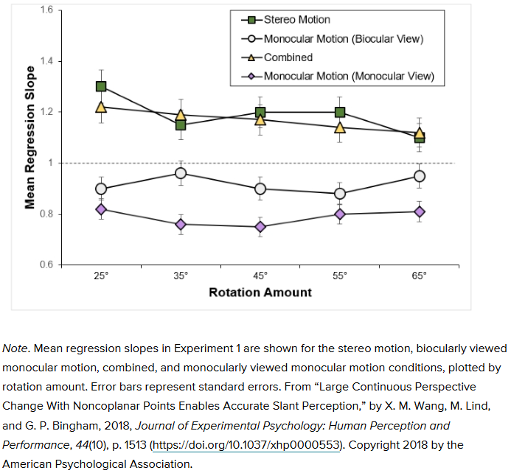

*Nota.* Se hace una descripción del contenido de la tabla en cuestión de lo que se esté exponiendo dentro de esta. Cuando la figura es de elaboración propia no es necesario agregar ningún tipo de

declaración de derechos de autor. En APA se asume que todo lo que no tenga cita (o la

declaración de derechos de autor) es de autoría del propio autor.

# Tablas

**Tabla 1** *El Título Debe ser Breve y Descriptivo (en Cursiva)*

|  |  |
| --- | --- |
| Columna uno | Columna dos |
| Table data  Table data  Table data  Table data  Table data | Table data  Table data  Table data  Table data  Table data |

*Nota*. Se hace una descripción del contenido de la tabla en cuestión de lo que se esté exponiendo dentro de esta, para referenciar la tabla se puede tomar el ejemplo de la figura que esta ubicada en este documento.

# Conclusiones

En conclusión, el análisis realizado permitió evidenciar la complejidad del tema abordado, así como la necesidad de continuar profundizando en sus múltiples dimensiones. Los hallazgos obtenidos no solo confirman la relevancia del problema, sino que también abren nuevas líneas de reflexión que podrían ser exploradas en futuros estudios.

Asimismo, se destaca la importancia de adoptar un enfoque integral que contemple tanto los aspectos teóricos como las condiciones prácticas del contexto. Este tipo de aproximación permite una mejor comprensión de los factores que inciden en la situación actual y ofrece una base más sólida para la toma de decisiones informadas.

Finalmente, es necesario subrayar que la solución de los problemas identificados no depende exclusivamente de un solo actor, sino que requiere la colaboración entre diversos sectores: instituciones públicas, organizaciones civiles, comunidad académica y ciudadanía. Solo a través del trabajo conjunto será posible avanzar hacia un cambio real y sostenible.

# Recomendaciones

En conclusión, el análisis realizado permitió evidenciar la complejidad del tema abordado, así como la necesidad de continuar profundizando en sus múltiples dimensiones. Los hallazgos obtenidos no solo confirman la relevancia del problema, sino que también abren nuevas líneas de reflexión que podrían ser exploradas en futuros estudios.

Asimismo, se destaca la importancia de adoptar un enfoque integral que contemple tanto los aspectos teóricos como las condiciones prácticas del contexto. Este tipo de aproximación permite una mejor comprensión de los factores que inciden en la situación actual y ofrece una base más sólida para la toma de decisiones informadas.

Finalmente, es necesario subrayar que la solución de los problemas identificados no depende exclusivamente de un solo actor, sino que requiere la colaboración entre diversos sectores: instituciones públicas, organizaciones civiles, comunidad académica y ciudadanía. Solo a través del trabajo conjunto será posible avanzar hacia un cambio real y sostenible.

# Referencias Bibliográficas

Castells, M. (2010). *The rise of the network society* (2nd ed.). Wiley-Blackwell.

González, R., & Martínez, L. (2021). Educación virtual y equidad digital en América Latina. *Revista Latinoamericana de Educación*, 55(2), 45–62. https://doi.org/10.1234/rle.2021.55.2.45

Organización Mundial de la Salud. (2023, marzo 15). *Salud mental: Fortalecimiento de la respuesta efectiva en tiempos de crisis.* https://www.who.int/es/news-room/detail/15-03-2023-salud-mental-crisisEn las referencias bibliográficas se debe aplicar sangría francesa y deben ir organizadas alfabéticamente.

En las referencias bibliográficas se debe aplicar sangría francesa y deben ir organizadas alfabéticamente.

# Apéndices

**Apéndice A***Ejemplo de Apéndice*



*Nota.* Se hace una descripción del contenido de la tabla en cuestión de lo que se esté exponiendo dentro de esta, para referenciar la tabla se puede tomar el ejemplo de la figura en este documento.